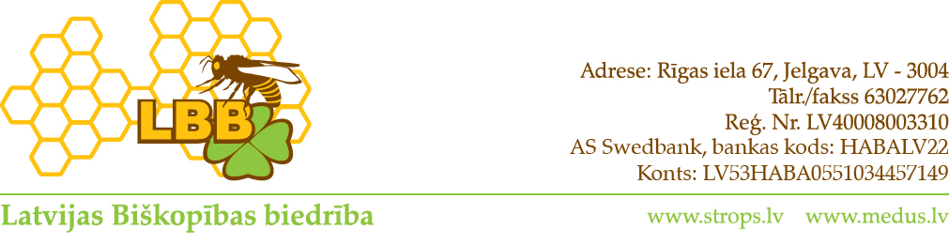

Informācija presei

20.11.2014

Latvijas biškopji Eiropas mēroga akcijā

Šā gada 21. novembrī biškopji iesaistīsies Eiropas mēroga akcijā “Eiropas medus brokastis” („European Honey Breakfast”) un nodrošinās tuvākajās skolās bezmaksas medus degustāciju skolēniem, pastāstot par medu, bitēm un bišu nozīmi apputeksnēšanā un bioloģiskās daudzveidības saglabāšanā.
Tādējādi tiks popularizēti biškopības produkti, biškopības nozare un biškopja arods plašai jauniešu auditorijai.
Aicinājumu visām ES dalībvalstīm piedalīties akcijā ir nosūtījis Slovēnijas Republikas Lauksaimniecības un vides ministrs Dejans Židans, aicinot ik gadu novembra trešajā piektdienā visās Eiropas skolās un bērnudārzos popularizēt veselīgus biškopības produktus.
Zemkopības ministrija un Izglītības un zinātnes ministrija ir nosūtījušas vēstules visām skolām, informējot par šo akciju un aicinot skolas iesaistīties, un atbalstīt biškopjus.
Degustācijas skolās nodrošinās:
Vladimirs Naglis | Vecpiebalgas bērnudārzs
Mārtiņš Ozoliņš | Lēdurgas PII Lācītis
Gita Lavrinoviča | Ābeļu pamatskola
Ilze Naudiņa | Jaunannas Mūzikas un mākslas pamatskola
Gunta Otto | Aizkraukles pilsētas sākumskola
Agita Sormule | Striķu pamatskola
Jānis Sietiņsons | Egļu gatve 9, Priekuļi, Priekuļu pagasts
Sandris Akmans | Rīgas Avotu pamatskola
Oskars Spalis | Īslīces vidusskola
Zane Eglīte | Skrundas PII Liepziediņš
Dagnija Grieze | Tārgales pamatskola
Vera un Gunārs Pūliņi - Ciņi | Ances pamatskola

Informāciju sagatavoja:
Līga Lapiņa Lapšina
Latvijas Biškopības biedrība
Tālr.:25902500

